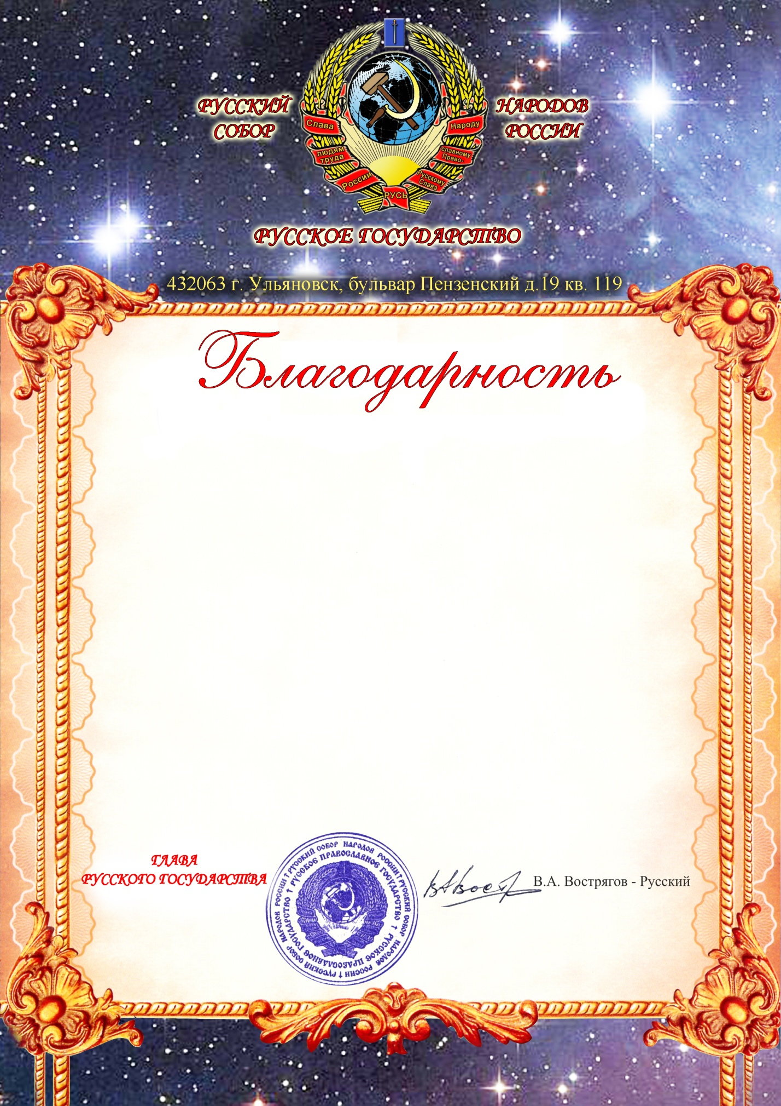

- 30 мая 2014 года -

Надежде Масленковой, г. Ульяновск!

Есть Женщины в Русских селеньях, что Мир Наш и Деток спасут – «…коня на скаку остановят, в горящую избу войдут!», - за Утверждение Петиции «о возрождении Русской Государственности на Русской Земле» от Имени Русского Народа приношу Благодарность!
Дорогая Надежда! От всего сердца желаю Тебе и Твоей Семье крепкого Здоровья и Процветания, творческих Успехов и Удачи во всех Ваших Начинаниях и Делах!
С низким поклоном и искренним Уважением,

